Mérési jegyzőkönyv
A mérést végzők: Antal Mátyás, Ütő Bence
A mérés ideje: 2017. 04. 06.
A mérés helye: 1083 Budapest, Práter utca 50. PPKE ITK mérőlabor
Alkalmazott eszköz: GPS vevő, hordozható számítógép, Visual GPS program
Mérendő objektum: Az egyetem környéki nevezetes (séta során elnevezett) pontok
A mérés célja: A mérés során a mérőeszközök (GPS és GLONASS rendszer) segítségével ismerkedés a műholdas helymeghatározó rendszerrel.

Előkészületek:
A gyakorlatra való felkészülés során tanulmányoztuk a Visual GPS program kezelését, a GPS-helymeghatározás időmérésen alapuló módszerének elméleti összefoglalását, valamint a GPS rendszerben alkalmazott koordinátarendszert. Az órán ezt a tudást volt lehetőségünk alkalmazni. Abban az esetben, ha elakadtunk a gyakorlatvezető segítségét kértük, vagy az internetet használva próbáltunk tovább haladni.
Feladatok
1.Feladat Vegyen részt a bejáráson, jegyezze fel a személyre szabott helyszín jellemzőit, a megadott helyen a GPS időt. A saját pontjával kapcsolatban készítsen helyszín vázlatot.
Közösen részt vettünk a bejáráson, mely során folyamatosan méréseket végeztünk egy GPS vevő, és egy számítógép segítségével. A mérési eredményeket a számítógép által generált log fileban, valamint a kézzel írt jegyzőkönyvben tároltuk. A bejárás útvonalát az alábbi, (1.2 ábra) szemlélteti, jelölve a két pontot, melyen a GPS időt vizsgáltuk.
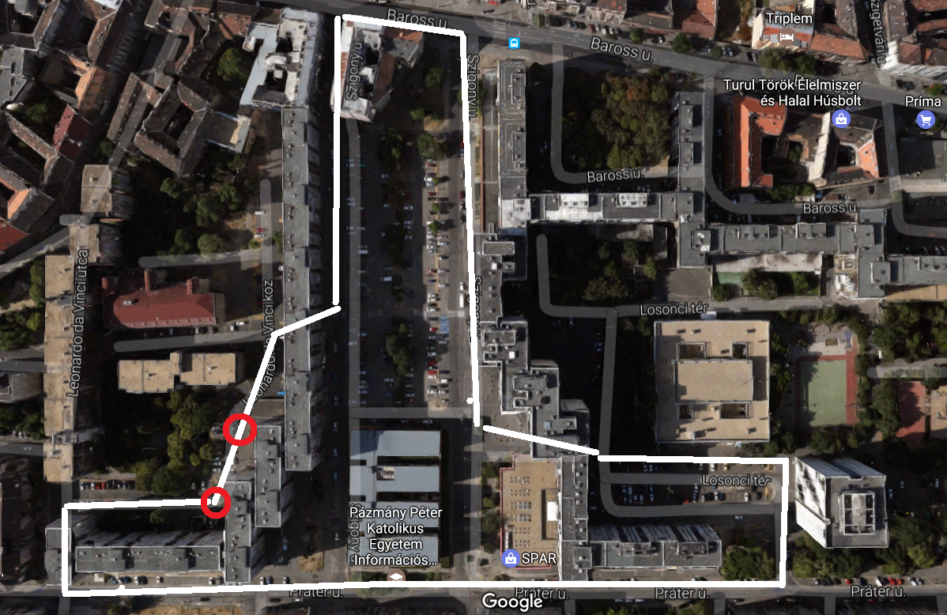
A Visual GPS program a log fájl olvasása után a következő útvonalat rajzolta ki (2.1 ábra).
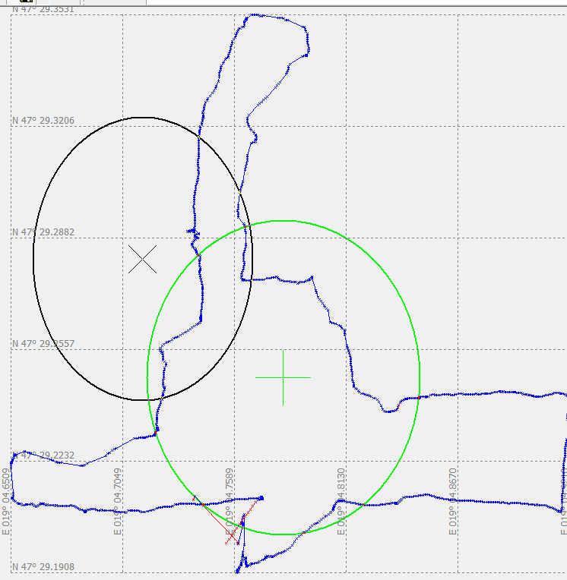
(2.1 ábra)
A kék színnel jelzett pontokon a vevőkészülék 3D-s mérést tudott végezni, mivel legalább 4 műhold jele állt rendelkezésre.
Piros színnel jelezte azt a néhány pontot, ahol 3 műhold állt rendelkezésre, s ennek következtében, csak 2D-s mérést tudott végezni.
2.Feladat Az NMEA log fájl elemzésével határozza meg az NMEA protokoll mondatainak segítségével az egyénileg kijelölt pont koordinátáit. A vonatkozó egyéni pontot a feljegyzett GPS idő alapján azonosítsa.
A pontokat a terepmunkán vezetett jegyzőkönyv segítségével a GPS idő alapján azonosítottuk, majd az adott időponthoz tartozó NMEA kódot elemeztük.
1. pont Antal Mátyás
NMEA kód:
$GPRMC,141200.0,A,4729.26779,N,01904.74333,E,001.99,197.6,060417,004.1,E,D*36
Időpont: 14:12 (GPS idő)
Hely: Ész. 47⁰ 29, 26779’, Kh. 19⁰, 4,74333’
Position Fix: 1 (valid)
Az azimut térkép ebben a pontban a műholdak helyeivel: (3.1 ábra)
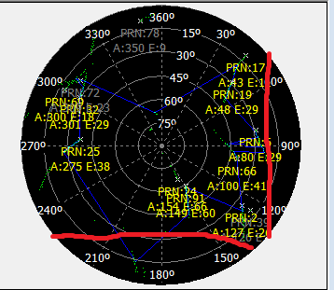 (3.1 ábra)
PRN: 17 A: 43 E:11 | Irány: 43⁰, látószög: 11⁰
PRN: 19 A: 48 E: 29 | Irány: 48⁰, látószög: 29⁰
PRN: 6 A: 80 E: 29 | Irány: 80⁰, látószög: 29⁰
PRN: 66 A: 100 E: 41 | Irány: 100⁰, látószög: 41⁰
PRN: 2 A: 127 E: 26 | Irány: 127⁰, látószög: 26⁰
PRN: 24 A 154 E: 66 | Irány: 154⁰, látószög: 66⁰
PRN: 25 A: 275 E: 38 | Irány: 275⁰, látószög: 38⁰
PRN: 69 A: 300 E: 29 | Irány: 300⁰, látószög: 29⁰
PRN: 91 A: 149 E: 60 | Irány: 43⁰, látószög: 60⁰

Jelen pont a Visual GPS térképén: (4.1 ábra)
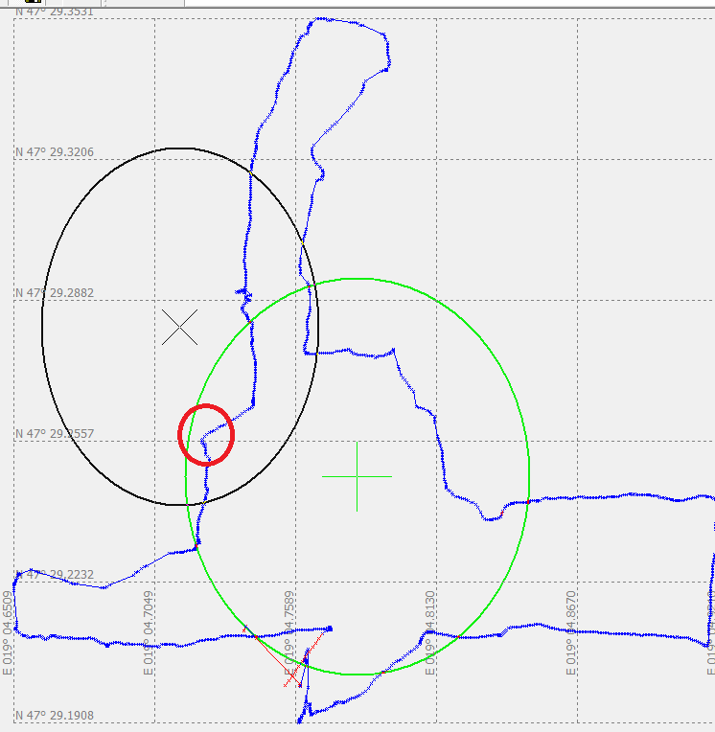(4.1 ábra)
2. pont Ütő Bence
NMEA kód:
$GPRMC,141415.0,A,4729.24355,N,01904.72509,E,001.59,159.3,060417,004.1,E,A*3B
Időpont: 14:15 (GPS idő)
Hely: Ész. 47⁰ 29, 24355’, Kh. 19⁰, 4,72509’
Position Fix: 1 (valid)
Az azimut térkép ebben a pontban a műholdak helyeivel: (4.2 ábra)
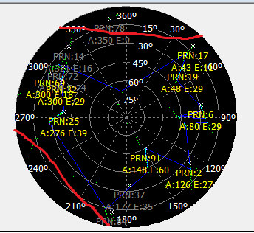 (4.2 ábra)
PRN: 17 A: 43 E: 11 | Irány: 43⁰, látószög: 11⁰ | PRN: 91 A: 148 E: 60 | Irány: 148⁰, látószög: 60⁰
PRN: 19 A: 48 E: 29 | Irány: 48⁰, látószög: 29⁰ | PRN: 25 A: 276 E: 39 | Irány: 276⁰, látószög: 39⁰
PRN: 6 A: 80 E: 29 | Irány: 80⁰, látószög: 29⁰ | PRN: 32 A: 300 E: 29 | Irány: 300⁰, látószög: 29⁰
PRN: 2 A: 126 E: 27 | Irány: 126⁰, látószög: 27⁰ | PRN: 69 A: 300 E: 18 | Irány: 300⁰, látószög: 18⁰
Jelen hely a Visual GPS térképén: (5.1 ábra)
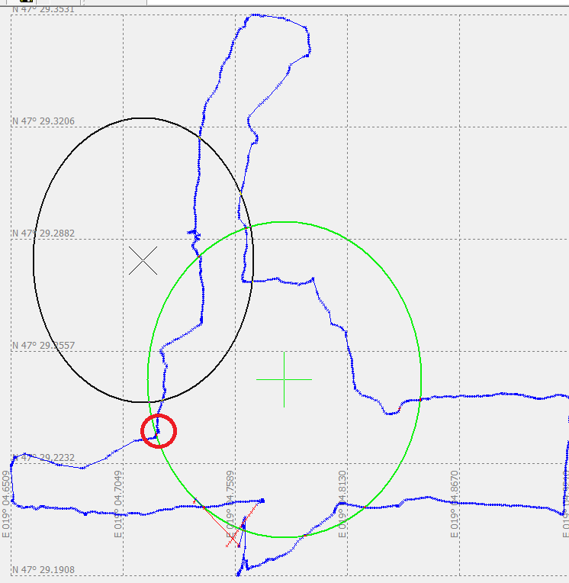(5.1 ábra)
3.Feladat Rajzolja fel az azimut térképre a környékbeli tereptárgyak által határolt részeket.
A fent elhelyezett (3.1 és 4.2 ábra) azimut térképeken piros vonallal jelöltük a környező tereptárgyak által határolt területeket. A mérés pontosságát csökkentheti, hogy kevesebb műhold áll rendelkezésre a környezetünkben lévő tereptárgyak árnyékolása miatt. Jelen esetben a piros vonalak a környező épületeket jelzik.
4.Feladat Határozza meg saját mérési pontjában, és a 0,0 pontban, hogy 1 szögmásodperc szélesség mekkora távolságot jelent.
Hely: Ész. 47⁰ 29, 26779’, Kh. 19⁰, 4,74333’
A kerület ezen a szélességi körön: 47,5⁰
sin(90⁰ - 47,5⁰) = keresett körlemez sugara / Föld sugara
Föld sugara = 6378 km
R = 4326 km, így a kerület = 2 * R * π = 27167 km
1⁰ = 75,450 km
1’ = 1,257 km
1’’ = 0,021 km
A (0,0) pontban:
A Föld kerülete 40,075 km, ezt elosztva 360⁰-kal:
1⁰ = 111,320 km
1’ = 1,850 km
1’’ = 0,31 km
5.Feladat Adja meg a névsorban 5-tel nagyobb számú mérőtárs és saját pozíció távolságát méterben.
A jegyzőkönyvben 5-tel előttünk elhelyezkedő mérőtárs NMEA kódja:
$GPGGA,140701.7,4729.35265,N,01904.77327,E,1,11,0.7,105.4,M,42.0,M,,*5C
Hely: Ész. 47⁰, 29.35265’, Kh. 19⁰, 4.77327’
A koordináták távolságát a Visual GPS program Status Bar kijelzőjének használatával mértük, a kapott eredmény: 279 m, melyet a Google Maps alkalmazás használatával megerősítettünk, hiszen az itt kapott eredmény: 286 m.
Összegzés: A mérés során bejárt városi terület a sűrű beépítettség lévén nem alkalmas a pontos pozíció-meghatározásra. A mérés pontatlanságát igazolja a teljes utat mutató kép (2.1 ábra) a mérés kezdetén látható bizonytalansága is.

